Cześć! Pod następującym adresem możesz sprawdzić efekt mojej dotychczasowej pracy:

<https://macieklazarz.pythonanywhere.com/>

Przedstawię Ci poniżej co udało mi się do tej pory zrobić. Wysłałem Ci dokument w pdfie żeby się go wygodnie przeglądało oraz w wordzie żebyś mógł w odpowiednich miejscach napisać swoje uwagi.

Skupiłem się na funkcjonalnościach związanych z zarządzaniem uzytkownikami takimi jak np. Rejestracja, logowanie, edycja, zmiana uprawnień czy też usuwanie. Przyjąłem, że użytkownik w zależności do której grupy należy (admin/detektyw/klient) będzie posiadał następujące uprawnienia:

|  |  |  |  |
| --- | --- | --- | --- |
|  | Admin | Detektyw | Klient |
| Rejestracja | TAK | TAK | TAK |
| Logowanie | TAK | TAK | TAK |
| Zmiana swoich danych | TAK | TAK | TAK |
| Dostęp do listy klientów | TAK | TAK | NIE |
| Dostęp do danych szczegółowych dowolnego klienta | TAK | TAK | NIE |
| Zmiana danych dowolnego klienta | TAK | TAK | NIE |
| Dostęp do listy detektywów | TAK | TAK | NIE |
| Dostęp do danych szczegółowych dowolnego detektywa | TAK | TAK | NIE |
| Zmiana danych dowolnego detektywa | TAK | NIE | NIE |
| Usuwanie swojego profilu | TAK | TAK | TAK |
| Usuwanie profilu dowolnego klienta | TAK | TAK | NIE |
| Usuwanie dowolnego profilu | TAK | NIE | NIE |
| Zmiana uprawnień admin/detektyw | TAK | NIE | NIE |

Na początek zalogujemy sie jako admin, żebym mógł pokazać jak wygląda jego interfejs. Przechodzę na stronę <https://macieklazarz.pythonanywhere.com/> i loguję się na konto admina credentialami:

Login: [admin@admin.com](mailto:admin@admin.com)

Hasło: admin

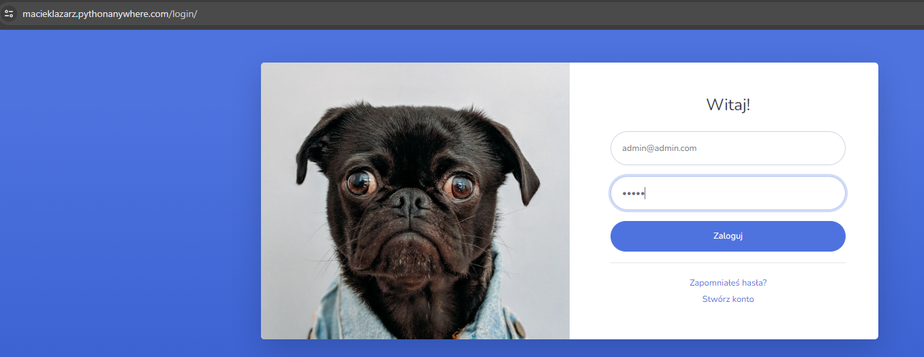

Po zalogowaniu zostajemy przeniesieni na stronę główną. Nie przestrasz się jej wyglądu, póki co zostawiłem tam szablon bo jego elementy mogą się później przydać ☺ W pasku po lewej stronie wybieramy gdzie chcemy się dostać. Przechodzimy do „Lista spraw”:

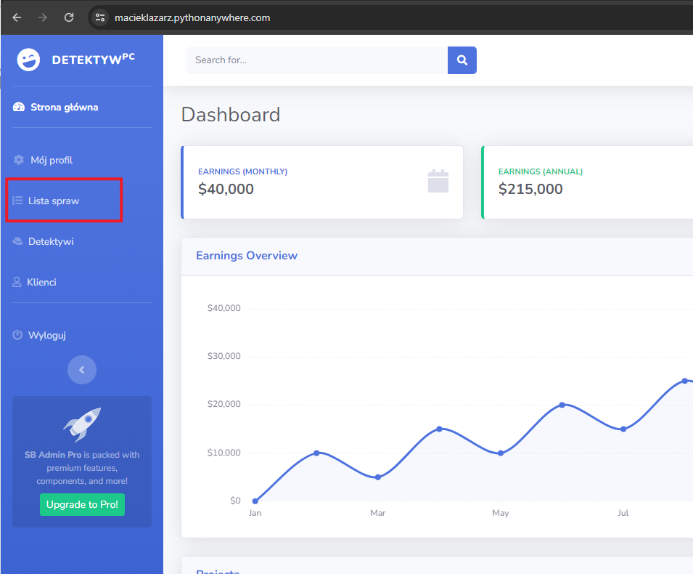

Jako, że jesteśmy zalogowani na konto z uprawnieniami adminstratora to na liście znajdują wszystkie sprawy jakie zostały wprowadzone do systemu. Klikamy w nazwę żeby zobaczyć szczegóły danej sprawy:

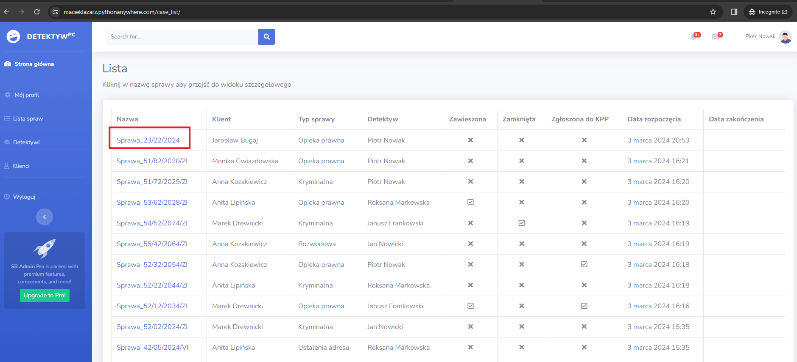

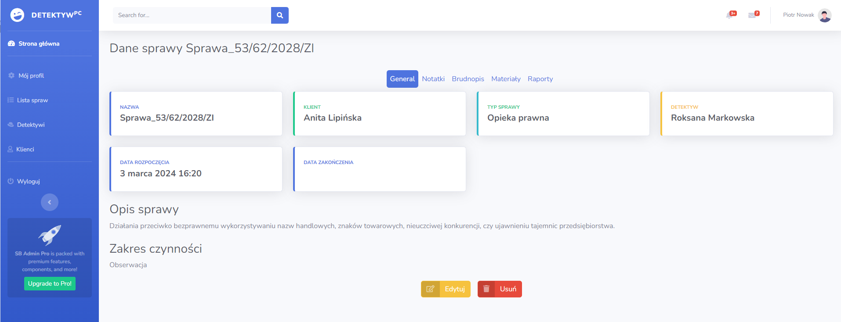

Póki co przyciski edycji oraz usuwanie a także przełącznik po general/Notatki/Brudnopis nie działają bo jeszcze się tym nie zająłem.

Przechodzimy do zakładki „Detektywi”:

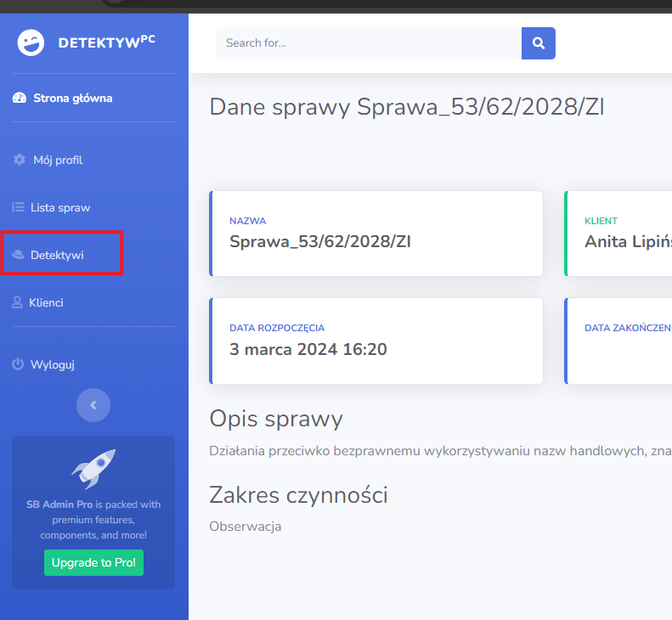

Mamy na liście wszystkich użytkowników, którym administrator dodał uprawnienie „Detektyw”:

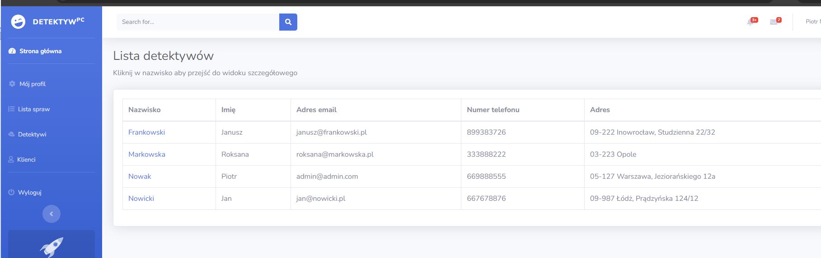

Po kliknięciu w nazwisko danej osoby przechodzimy do widoku szczegółowego:

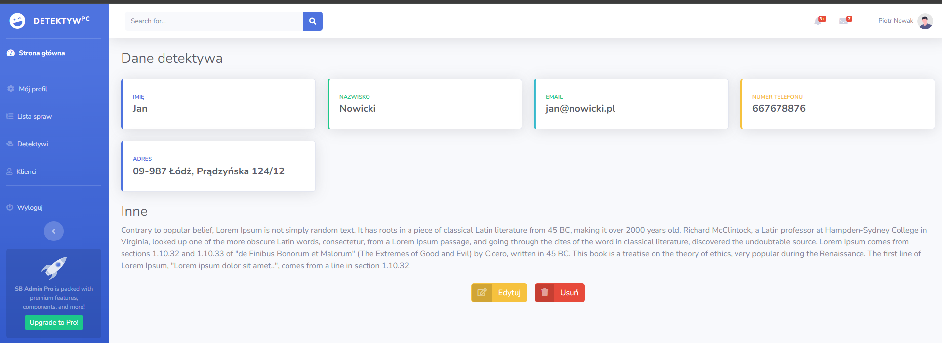

Tutaj jako, że jesteśmy adminem możemy edytować lub usunąć daną osobę a także zmienić jej uprawnienia czyli zrobić a niej detektywa albo admina.

Analogicznie wygląda to po klinięciu w zakładkę klienci. Tam też możemy zobaczyć szczegóły dot. danego klienta a następnie edytować jego dane, zmienić uprawnienia lub go usunąć.

Wyloguję się a następnie zaloguję na jedno z kont detektywa:

Login: [janusz@frankowski.pl](mailto:janusz@frankowski.pl)

Hasło: qapl12@$

Gdy ten użytkownik wejdzie w “Lista spraw” będzie on widział tylko i wyłącznie sprawy w których to on jest detektywem:

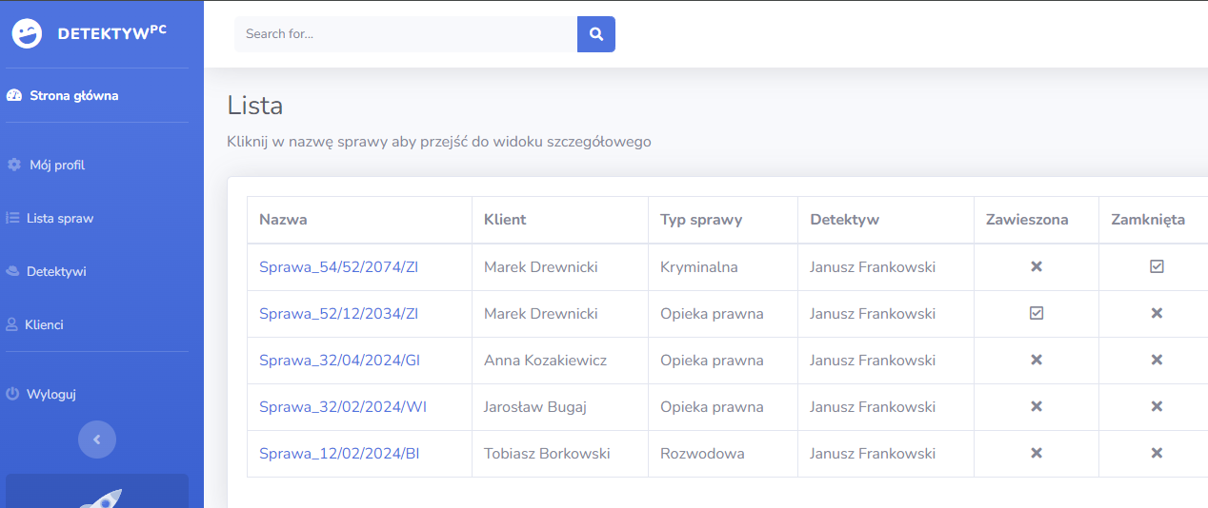

Tak samo jak administrator ma on dostęp do listy detektywów ale edytować może jedynie swój profil. Tak samo ma dostęp do pełnej listy klientów oraz do edycji ich profili.

Po zalogowaniu na konto klienta

Login: [jaroslaw@bugaj.pl](mailto:jaroslaw@bugaj.pl)

Hasło: qapl12@$

mamy dostęp jedynie do edycji własnego profilu oraz do listy własnych spraw:

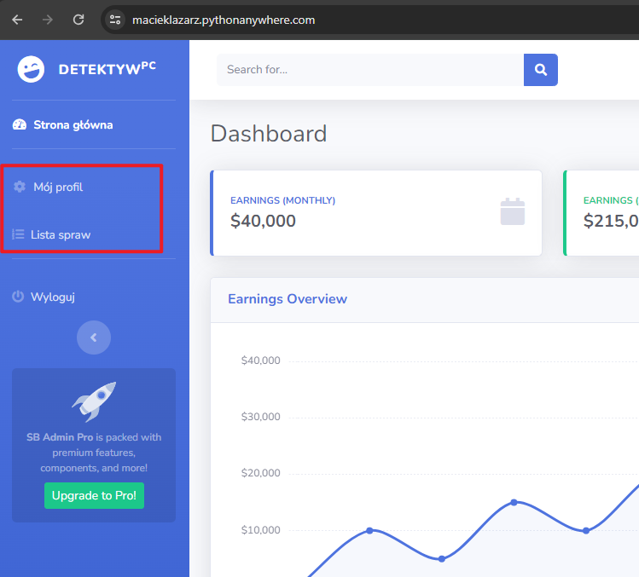

Klient nie dostanie się do listy klientów, lity detektywów i nie da rady nic edytować. Uprawnienia są zresztą zebrane na początku tego pliku. Popraw je jeśli coś jest nie tak lub dodaj kolejne punkty o których ja nie pomyślałem

Zachęcam do poklikania. Logujemy się adresem mail, który możesz znaleźć na listach klientów/detektywów oraz hasłem, które w każdym przypadku to qapl12@$

Jedynie admin loguje się credentialami [admin@admin.com/admin](mailto:admin@admin.com/admin). Jeśli już na tym etapie coś działa nie tak, jak ma działać to napisz mi proszę – będę na bieżąco korygować. Tyle udało mi się ogarnąć do tej pory, w dalszej kolejności będę walczył z kolejnymi zakładkami takimi jak brudnopis, notatka itd w module „Spraw”.